муниципальное бюджетное дошкольное образовательное учреждение
«Детский сад общеразвивающего вида №64»
Коминтерновского района городского округа г. Воронеж

Конспект организованной образовательной деятельности по познавательному развитию, посвященной 81-ой годовщине освобождения города Воронежа от немецко-фашистских захватчиков на тему: «Мы этой памяти верны…»
с воспитанниками подготовительной к школе группы 6-7 лет

Подготовила: воспитатель ВКК
Мельникова Елена Викторовна

2023-2024 учебный год

Тема: «Мы этой памяти верны…»
Цель: формирование высокого гражданско-патриотичного сознания, чувства любви к Родине, уважения к подвигу предков.
Задачи:
Образовательные:
- Продолжать знакомить детей с историей освобождения города Воронежа от немецко-фашистских захватчиков.
- Расширить представления воспитанников о трудном пути нашего народа к Победе.
- Познакомить с военными атрибутами, предметами, их функциональным назначением.
Развивающие:
- Развивать познавательный интерес к истории своего города.
- Продолжать развивать речь воспитанников – как средство общения.
Воспитательные:
- Воспитывать чувство патриотизма, любови к Родине, гордости за подвиг своих предков.
Методы и технологии:
- Повышение познавательной активности.
- Рассказы воспитателя, беседы с детьми об истории родного города.
- Демонстрация тематических иллюстраций.
Предварительная работа: беседы с детьми, чтение стихов и рассказов о войне, просмотр видео и фото
Оборудование: экспонаты музея, мольберт, колонка, демонстрационный материал (изображения памятников, раздаточный материал для творческой деятельности).
Ход ОД:
Воспитатель: ребята, сегодня мы с вами собрались в необычном месте
– в Воронежском краеведческом музее «Арсенал». Кто из вас знает, что это за музей?
(Ответы детей)
Воспитатель: ребята, в каком городе мы с вами живем?
(Ответы детей)
Воспитатель: у нас красивый город?
(Ответы детей)
Воспитатель: Да, ребята наш город сегодня очень красивый, но 80 лет назад 22 июня 1941 года в 4 часа утра, когда в глубокий сон погрузились города и села нашей Родины, с аэродромов поднялись в воздух немецкие самолеты с черными крестами на крыльях. Воздух наполнился рокотом моторов танков и грузовиков. Немецко–фашистская Германия без объявления войны напала на нашу страну.
О нападении фашистской Германии воронежцы узнали 22 июня 1941 года в 12 часов дня из правительственного сообщения по радио
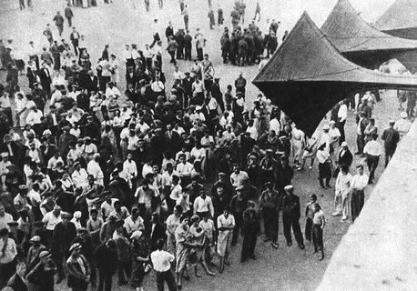
(Обращение к экспонатам музея)
Прослушивание аудиозаписи Ю. Левитана «Объявление о начале войны»
23 июня Указом Президиума Верховного совета СССР в городе было введено военное положение и объявлена всеобщая мобилизация мужского населения. 600 тысяч жителей Воронежской области ушли на фронт за годы войны. Из них домой вернулись всего лишь 240 тысяч наших земляков.
Для поднятия боевого духа солдат 7 ноября 1941 года в Воронеже прошел военный парад.
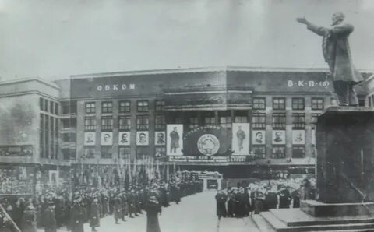
(Обращение к экспонатам музея)
Его принимал маршал Семен Константинович Тимошенко. В тот день солдаты уходили с парада прямо на фронт, как и солдаты с Красной площади в Москве.
С начала войны Воронеж, находился на военном положении, оставался тыловым городом, периодически подвергавшимся воздушным налетам врага. Город жил в напряжении, ожидая приближение фронта.
Воронежские промышленные предприятия стали быстро перестраиваться на производство военной продукции.
Ребята, обратите внимание на экспозиции, где представлены основные заводы нашей области, которые функционировали в военные годы.
(Обращение к экспонатам музея)

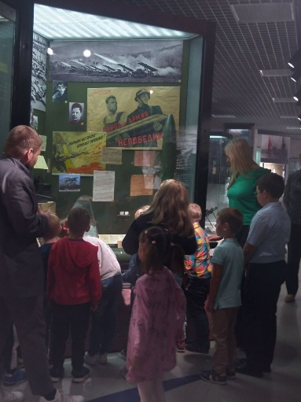

Воспитатель: скажите, вы знаете, какие это были заводы, и что на них изготавливали?
(Ответы детей)
Воспитатель: в связи с тяжелой военной обстановкой и приближением линии фронта к границам нашего города сенью 1941 года было принято решение эвакуировать важные заводы на Восток. Авиационный завод, где выпускали штурмовик Ил-2 переехал в Куйбышев, завод им. Коминтерна в Свердловскую область. В течении осени 1941 года было эвакуировано 117 крупных предприятий.
Летом 1942 года фашисты все ближе и ближе подступали к нашему городу, уничтожая все на своем пути, убивая мирное население, не жалея ни женщин, ни стариков, ни детей.
Воспитатель: ребята, кто из вас хочет прочитать стихотворение о тех страшных днях.
(Чтение стихотворения ребенком)
Воспитатель: ребята, вы знаете о трагедии, которая произошла 13 июня 1942 года в Саду Пионеров? Кто из вас может рассказать об этом?
(Ответы детей)
Воспитатель: да, это была большая трагедия. Город постоянно бомбили. (Обращение к экспонатам музея) 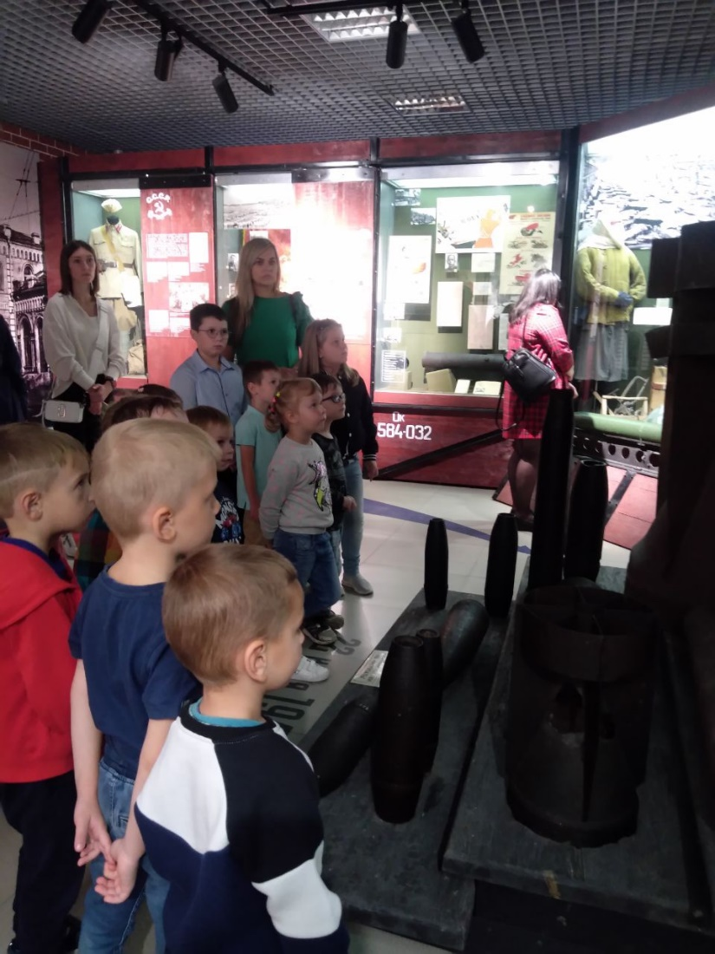
Обратите внимание на осколки разнокалиберных снарядов, которые были найдены в окрестностях нашего города.
В ходе бомбежки жители в спешке покидали свои квартиры, потому что находиться в них было слишком опасно.
(Обращение к экспонатам музея).
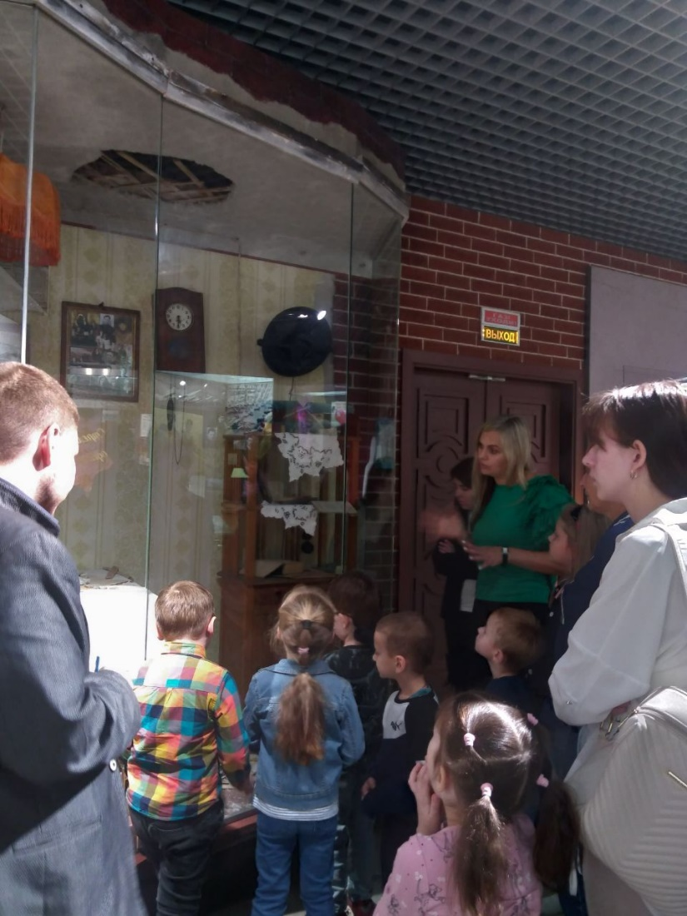
Обратите внимание на макет квартиры после бомбежки. (Краткая беседа с детьми по представленным экспонатам)
Воспитатель: ребята, почти все мужчины ушли на фронт воевать с фашистскими захватчиками, остались только женщины, старики и дети. Как они помогали фронту?
(Ответы детей)
Обращение к экспонатам музея.
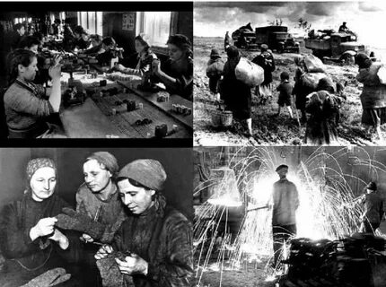
Воспитатель: во время войны для поднятия боевого духа солдат, люди отправляли на фронт открытки, письма. Давайте, мы с вами сегодня тоже напишем письма, которые будут согревать души воинов и поддерживать их в трудную минуту после боя. (Изготавливаем с детьми письма треугольники)
Воспитатель: не смотря на все усилия солдат и тружеников тыла, враг продолжал наступление на наш город, разработав план «Блау». В ход шли не только сухопутные войска, но и авиация, танки.
(Обращение к экспонатам музея)

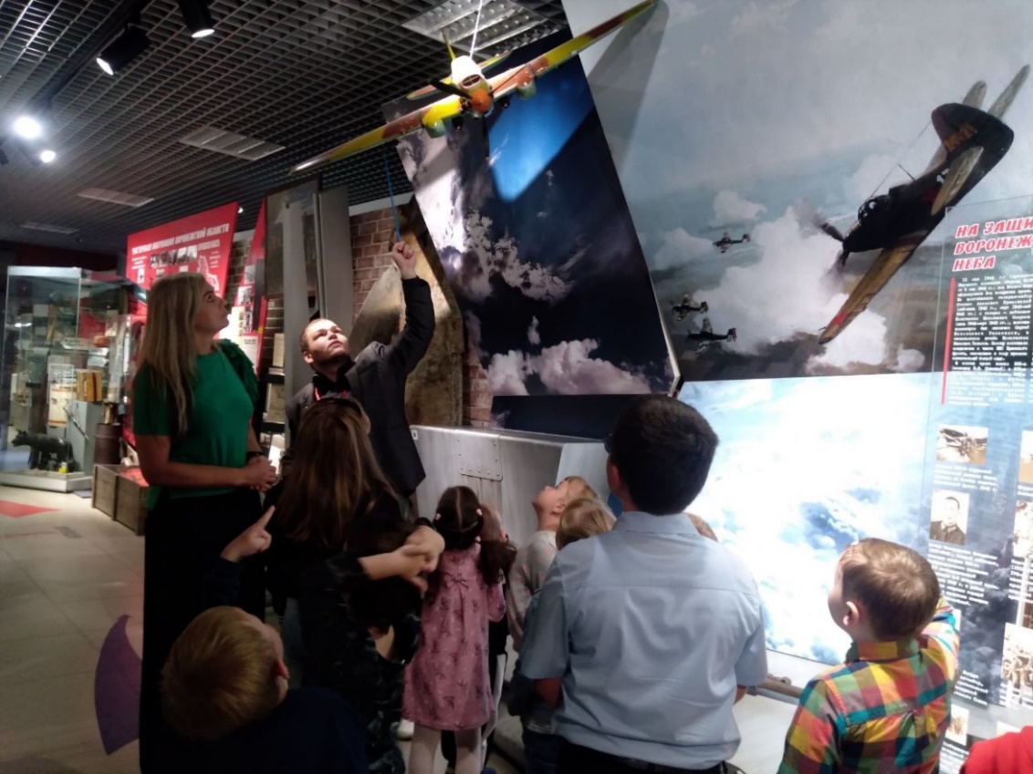

7 июля 1942 года решением Главнокомандующего был образован Воронежский фронт, который возглавил Ф.И. Голиков и Н.Ф. Ватутин. (Обращение к экспонатам музея). 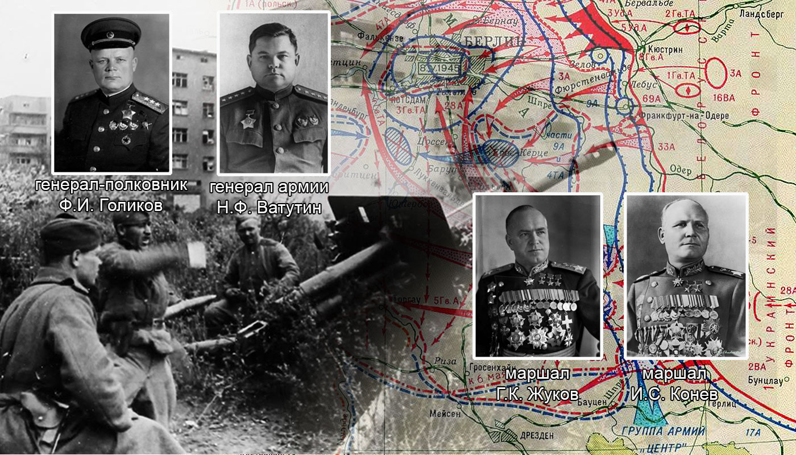
Шли ожесточенные бои. Наш город невозможно было узнать, его постоянно бомбили самолеты противника, обстреливали из пушек и минометов. 7 месяцев 212 дней проходила линия фронта на Дону.
В страшном сражении погибли десятки тысяч защитников города.
Воспитатель: ребята, кто из вас хочет рассказать стихотворение о страшных событиях тех дней. (Чтение стихотворения одним из воспитанников).
Воспитатель: в боях за Воронеж наши земляки совершали подвиги ценой своей жизни. Ребята, как вы понимаете, что такое подвиг?
(Ответы детей)
Воспитатель: как называют человека, который совершил подвиг?
(Ответы детей)
Воспитатель: много героев полегло на полях сражений. Скажите, каких героев нашего города вы знаете?
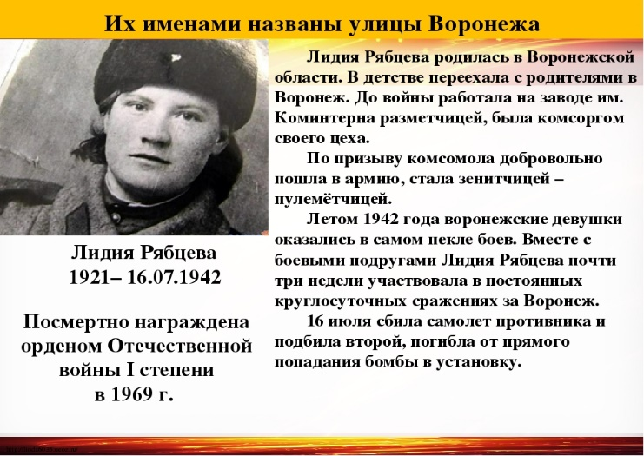
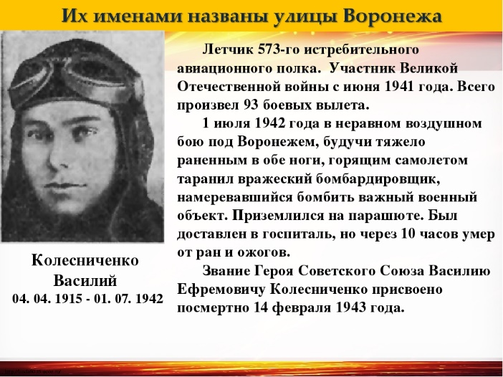
(Ответы детей). Обращение к экспонатам музея.

12 августа 1942 года Красная Армия переходит в активное наступление в районе Чижовки. В результате боев нашим солдатам удалось захватить Чижовский плацдарм. Это стало переломным моментом в сражении и началось постепенное вытеснение фашистских захватчиков с правого берега.
Воспитатель: в годы Великой Отечественной войны героями были не только взрослые, но и дети. До войны это были самые обыкновенные мальчишки и девчонки. Но во времена тяжелых испытаний, защищая свою Родину, они совершали подвиги наравне со взрослыми. Ребята, каких детей-героев вы знаете?
(Ответы детей). Обращение к экспонатам музея.

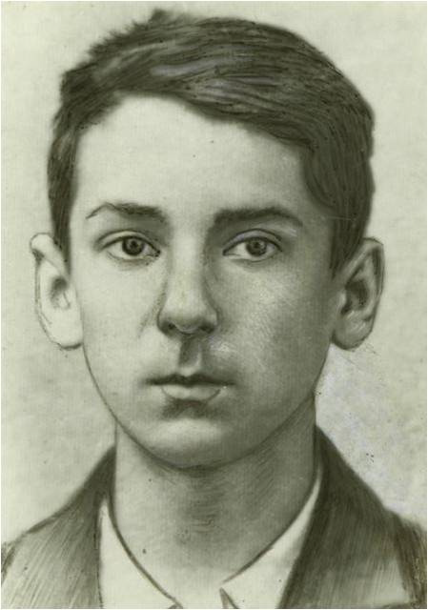
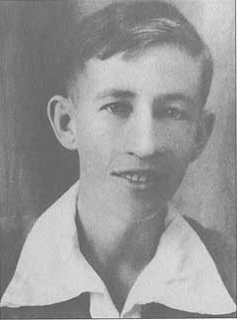
Костя Стрелюк Костя Феоктистов
Воспитатель: ребята, обратите внимание на инсталляцию подвига еще одного нашего земляка-героя Н.И. Загорского.
(Обращение к экспонатам музея.)
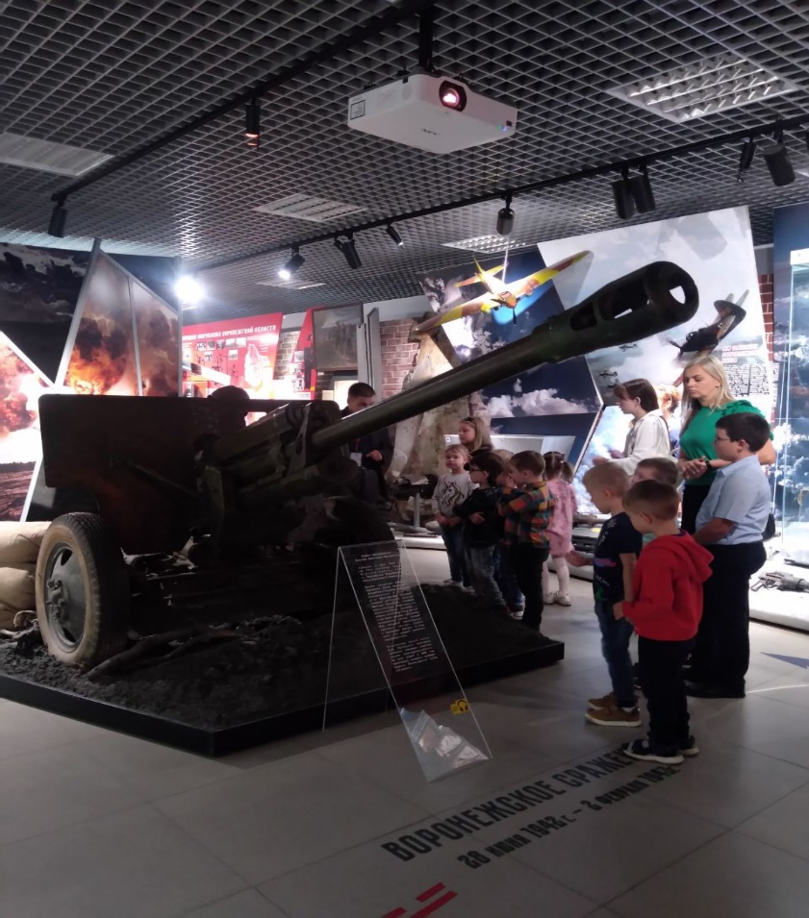

4 июля 42 года на трассе Воронеж-Курск 19 летний младший лейтенант, оставшийся единственным выжившим из артиллерийского расчета, в течении нескольких часов вел бой и тем самым задержал наступление гитлеровских танков. Раненый Н.И. Загорский самостоятельно заряжал, наводил орудие и производил выстрел. В ходе этого боя младший лейтенант героически погиб.
Воспитатель: ребята, кто желает рассказать стихотворение в память о павших героях? (Ребенок читает стихотворение)
Воспитатель: какое замечательное стихотворение вы прочитали! Понравилось оно вам? О чем оно?
(Ответы детей.)
Воспитатель: да, ребята подвиги героев зачастую показывают, как хотели победы над врагом советские люди. Обратите внимание на фотографию женщины-героя Прасковьи Ивановны Щёголевой, которая отдала свою жизнь и жизнь своих пятерых детей за то, что помогла раненому летчику спрятаться и не выдала его врагу.
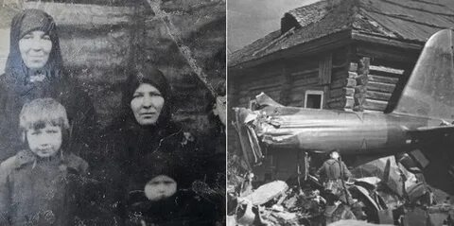
(Обращение к экспонатам музея).

Спустя годы благодарные потомки увековечили подвиг простой русской женщины Просковьи Щеголевой и ее детей, воздвигнув монумент.
Воспитатель: зимой 1943 года наша армия проводит три решающие наступательные операции, в результате которых Воронеж и Воронежская область были полностью освобождены от врага. (Обращение к экспонатам музея)
Воспитатель: ребята, когда мы отмечаем памятную дату освобождение Воронежа от немецко-фашистских захватчиков? Почему? (Ответы детей)
Воспитатель: враг отступил, но наш город был разрушен практически полностью, почти не осталось уцелевших зданий.
(Обращение к экспонатам музея).
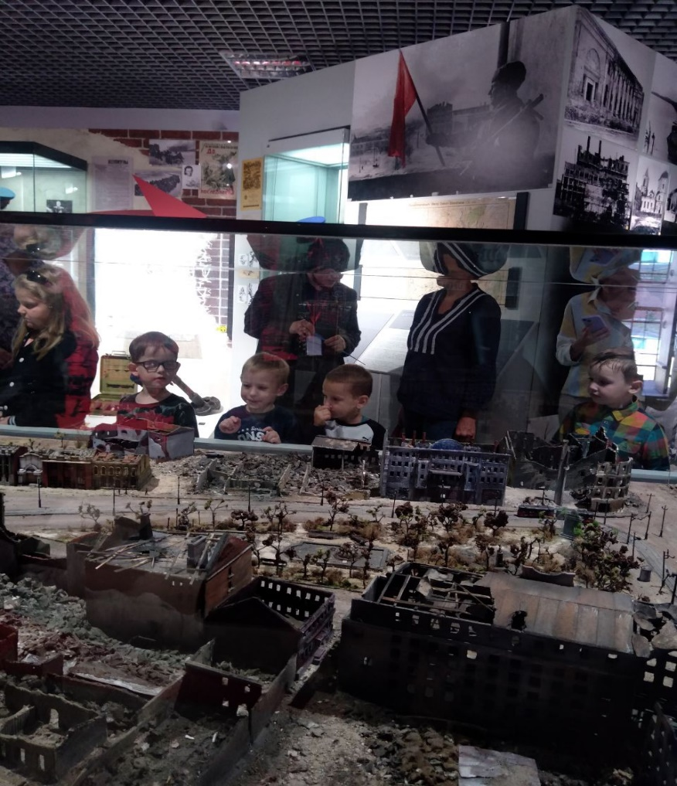
На восстановление города потребовалось долгих 20 лет.
Воспитатель: какой необычный исторический памятник военных лет сохранился до наших дней?
(Ответы детей)
Воспитатель: ребята, какие вы знаете памятники и мемориалы, установленные в нашем городе павшим войнам?
(Ответы детей)
Воспитатель: около памятников горит вечный огонь. В любой день у их подножья можно увидеть живые цветы, а это значит, что люди помнят своих героев, отдавших жизнь за будущее поколение.
Прослушивание стихотворения Р. Рождественского «Реквием»

Список используемой литературы
- Воспитание нравственных чувств у старших дошкольников / Под ред. А.М. Виноградовой. - М.: 1999. - 215с.
- Знакомим детей с малой Родиной. [Электронный ресурс] // режим доступа: http://ap2004.alledu.ru/document/380/839.
- Гринько А.И. В боях за Воронеж. (Хроника героической обороны города). – Воронеж: Центр.-Чернозем. кн. изд-во, 1979. – 222 с.
- Елецких В.Л. Воронеж. Город воинской славы / В.Л. Елецких. – Воронеж: ООО «Творческое объединение «Альбом», 2011. – 48 с.
5. Воронежский фронт: история, люди, победы / под ред. А.М. Аббасова и В.Я. Евтушенко. – Воронеж: ОАО «Центр. — Чернозем. кн. изд-во», 2005. – 400 с.

